

Федеральное государственное автономное образовательное учреждение высшего образования

«Национальный исследовательский университет ИТМО»

Факультет ПИ и КТ

Практическая работа №2

по дисциплине: «Веб-программирование»

Вариант 3110

Выполнил:

**Болорболд Аригуун**,

группа P3211

Преподаватель:

**Егошин Алексей Васильевич**

Преподаватель:

**Инячина Диана Александровна**

Санкт-Петербург

2023



**Задание: (порт = 21861)**

Разработать веб-приложение на базе сервлетов и JSP, определяющее попадание точки на координатной плоскости в заданную область.

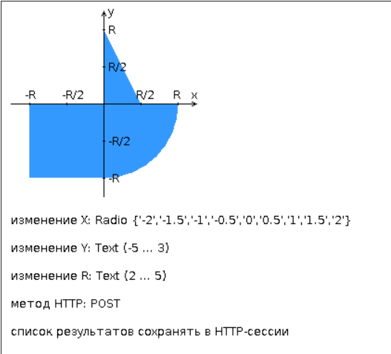

Приложение должно быть реализовано в соответствии с шаблоном MVC и состоять из следующих элементов:

* ControllerServlet, определяющий тип запроса, и, в зависимости от того, содержит ли запрос информацию о координатах точки и радиусе, делегирующий его обработку одному из перечисленных ниже компонентов. Все запросы внутри приложения должны передаваться этому сервлету (по методу GET или POST в зависимости от варианта задания), остальные сервлеты с веб-страниц напрямую вызываться не должны.
* AreaCheckServlet, осуществляющий проверку попадания точки в область на координатной плоскости и формирующий HTML-страницу с результатами проверки. Должен обрабатывать все запросы, содержащие сведения о координатах точки и радиусе области.
* Страница JSP, формирующая HTML-страницу с веб-формой. Должна обрабатывать все запросы, не содержащие сведений о координатах точки и радиусе области.

**Разработанная страница JSP должна содержать:**

1. "Шапку", содержащую ФИО студента, номер группы и номер варианта.
2. Форму, отправляющую данные на сервер.
3. Набор полей для задания координат точки и радиуса области в соответствии с вариантом задания.
4. Сценарий на языке JavaScript, осуществляющий валидацию значений, вводимых пользователем в поля формы.
5. Интерактивный элемент, содержащий изображение области на координатной плоскости (в соответствии с вариантом задания) и реализующий следующую функциональность:
   1. Если радиус области установлен, клик курсором мыши по изображению должен обрабатываться JavaScript-функцией, определяющей координаты точки, по которой кликнул пользователь и отправляющей полученные координаты на сервер для проверки факта попадания.
   2. В противном случае, после клика по картинке должно выводиться сообщение о невозможности определения координат точки.
   3. После проверки факта попадания точки в область изображение должно быть обновлено с учётом результатов этой проверки (т.е., на нём должна появиться новая точка).
6. Таблицу с результатами предыдущих проверок. Список результатов должен браться из контекста приложения, HTTP-сессии или Bean-компонента в зависимости от варианта.

**Страница, возвращаемая AreaCheckServlet, должна содержать:**

1. Таблицу, содержащую полученные параметры.
2. Результат вычислений - факт попадания или непопадания точки в область.
3. Ссылку на страницу с веб-формой для формирования нового запроса. Разработанное веб-приложение необходимо развернуть на сервере WildFly.

Сервер должен быть запущен в standalone-конфигурации, порты должны быть настроены в соответствии с выданным portbase, доступ к http listener'у должен быть открыт для всех IP.

[**Выполнение**](https://github.com/XVIIStarPlatinum/WEB_II_VAR_3110) **(**[**https://github.com/XVIIStarPlatinum/WEB_II_VAR_3110**](https://github.com/XVIIStarPlatinum/WEB_II_VAR_3110)**)**

**Вывод:**

В ходе выполнения этой работы я окончательно преодолел неприступный трудность — JavaScript. Но это не основной фокус этой лабораторной работы. Здесь бэк-энд перешёл на более современную технологию JSP (хотя она тоже довольно старая, но по сравнению с PHP это инноватика). В связи с этим изменились и соответствующие, и сопутствующие технологии: сервлеты, бины, JSP-страницы, шаблоны, сервер (WildFly), и применение такого архитектура как MVC. Лаба служила вполне хорошим вступлением для следующего — где будет использоваться JSF.